新 书 推 荐

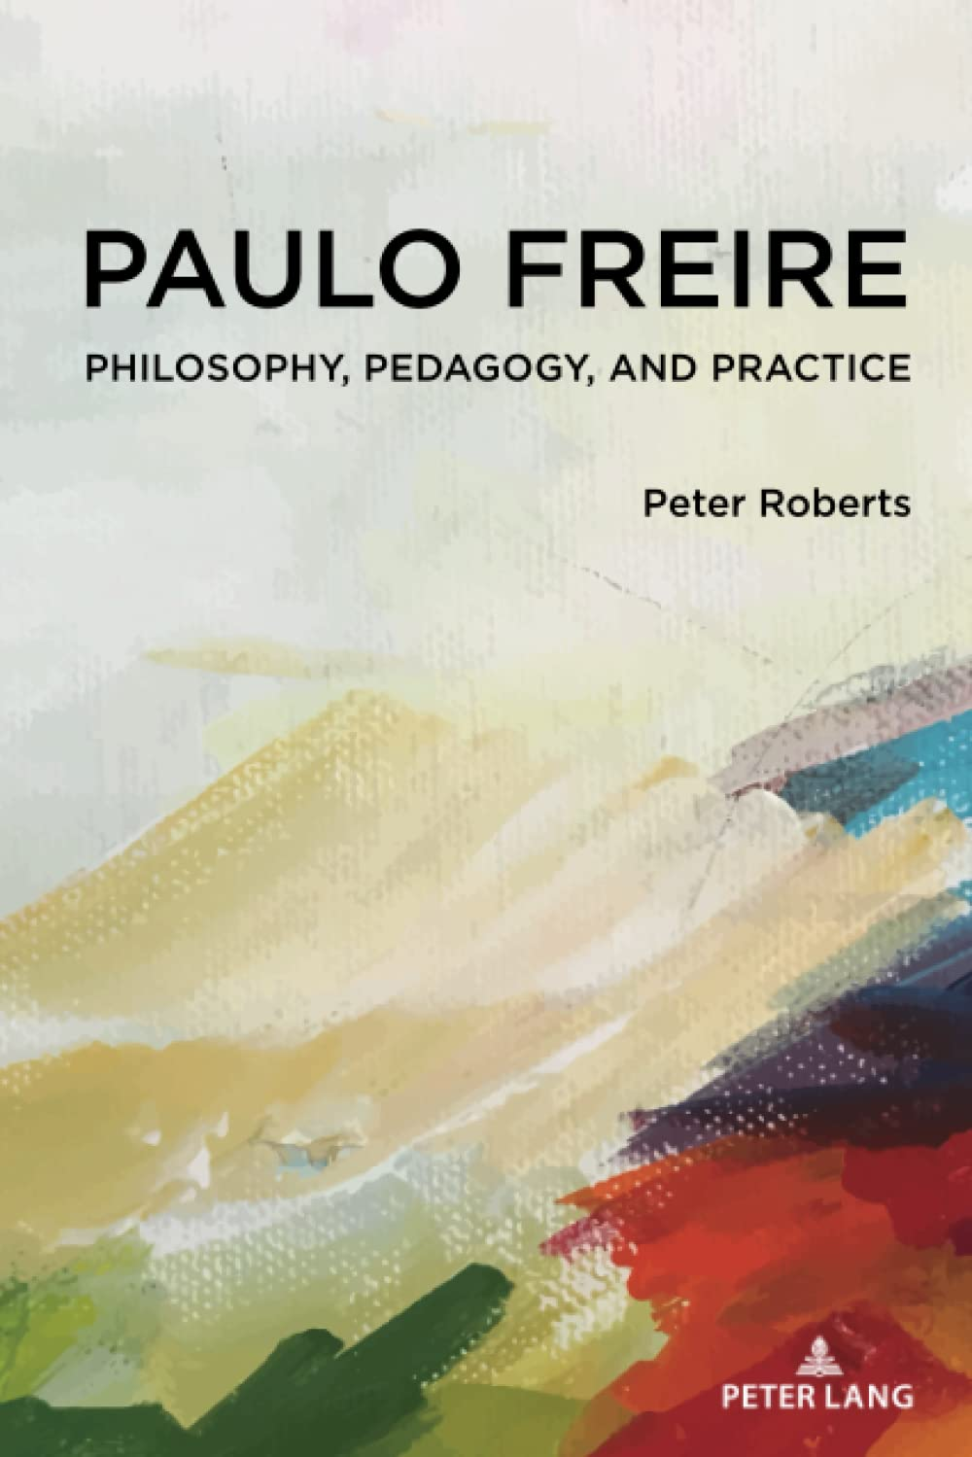
中文书名：《保罗·弗莱雷：哲学教育学与实践》
英文书名：Paulo Freire: Philosophy Pedagogy and Practice
作 者：Peter Roberts
出 版 社：Peter Lang
代理公司：ANA/Leah
出版时间：2022年7月
代理地区：中国大陆、台湾
页 数：140页
审读资料：电子稿
类 型：教育研究

内容简介：

这本书为有影响力的教育家保罗·弗莱雷（Paulo Freire）的工作提供了一个全新的视角。作者强调了弗莱雷思想的连贯性和动态性，有一些一致的核心概念，但也坚定地致力于持续的反思和发展。这本书包括对弗莱雷传记、主要出版物和关键思想的详细概述，但也在与其他作家和思想家的新比较、对高等教育政策发展和教学关系的弗莱雷分析以及根据文学教训对伦理和教育问题的考虑中为现有对话增添了独特的声音。弗莱雷的开放、谦逊、宽容、信任和严谨的美德被发现与当今世界高度相关。希望本书将为未来的进一步探究提供一些途径，同时也解决当前广大学者和从业者感兴趣的教育问题和主题。

作者简介：

彼得·罗伯茨（Peter Roberts）是新西兰坎特伯雷大学教育学教授和教育理论、政策和实践研究中心主任。他的主要学术领域是教育哲学和教育政策研究。

全书目录：

封面
标题
版权
作者简介
关于本书
这本电子书可以引用
目录表
简介：保罗·弗莱雷（Paulo Freire）：继续对话
第一章 哲学、教育学与实践：保罗·弗莱雷（Paulo Freire）的作品
第二章 学会与怀疑共处：克尔凯郭尔（Doubt: Kierkegaard）、弗莱雷（Freire）与批判教育学
第三章 不纯粹的新自由主义：对高等教育主流趋势的弗莱雷（Freire）批判
第四章 论文监督：一种弗莱雷式的方法
第五章 知识、文化与教育：差异的弗莱雷与困境
第六章 教育、伦理与领导力：加缪（Camus）、弗莱雷（Freire）和新冠肺炎
第七章 良知、同情与疯狂：弗莱雷（Freire）、巴雷托（Barreto）和教育的局限
引用
贡献者名单
系列索引

谢谢您的阅读！
请将回馈信息发至：郭丹娅 (Leah Guo)
安德鲁﹒纳伯格联合国际有限公司北京代表处
北京市海淀区中关村大街甲59号中国人民大学文化大厦1705室, 邮编：100872
电话：010-82449325
传真：010-82504200
Email: Leah@nurnberg.com.cn
网址：www.nurnberg.com.cn
微博：http://weibo.com/nurnberg
豆瓣小站：http://site.douban.com/110577/
微信订阅号：ANABJ2002


